Третий этап индивидуального проекта

Добавление к сайту достижений

Валиева Марина Руслабековна

Содержание

# 1 Цель работы

Добавить на сайт достижения

# 2 Задание

Добавить к сайту достижения.

Список достижений.  
 Добавить информацию о навыках (Skills).  
 Добавить информацию об опыте (Experience).  
 Добавить информацию о достижениях (Accomplishments).  
Сделать пост по прошедшей неделе.  
Добавить пост на тему по выбору:  
 Легковесные языки разметки.  
 Языки разметки. LaTeX.  
 Язык разметки Markdown.

# 3 Выполнение индивидуального проекта

Захожу в папку блог и ищу необходимые мне папки (навыки, опыт и достижения)

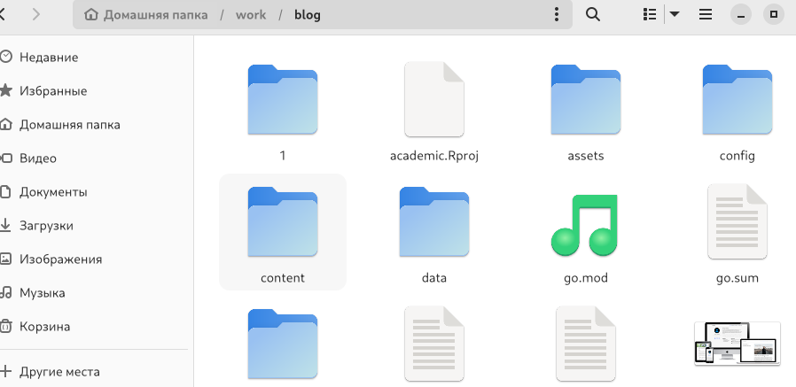

папки

Далее пишу свои навыки. Также сразу пишу опыт и достижения.

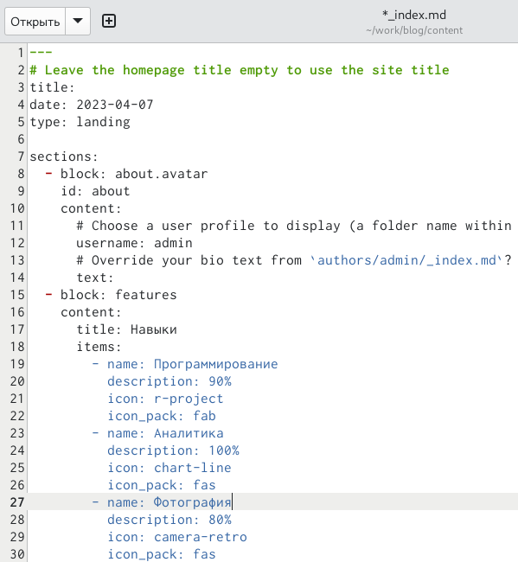 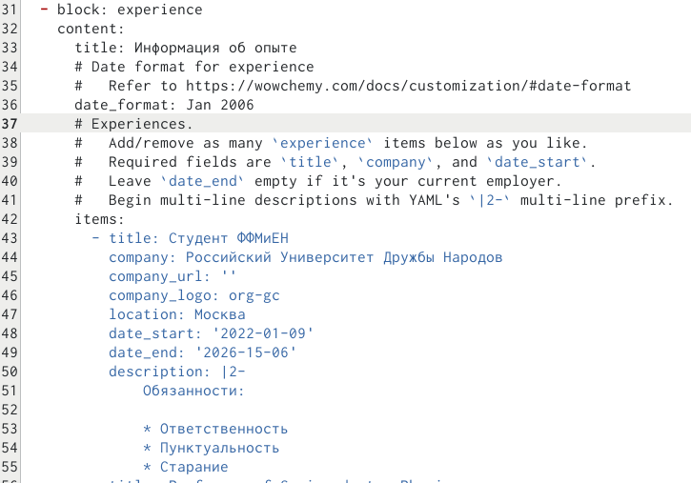 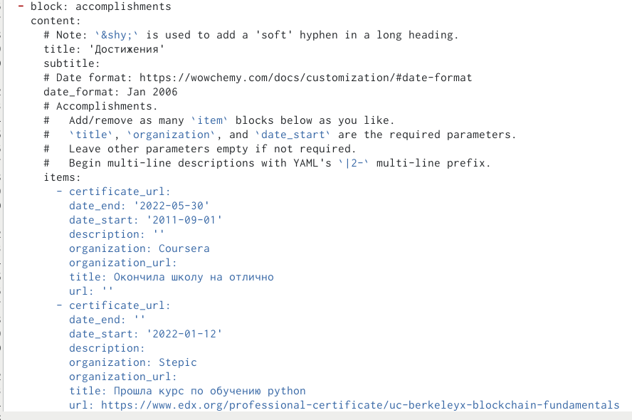

Далее добавляю пост по прошедшей неделе.

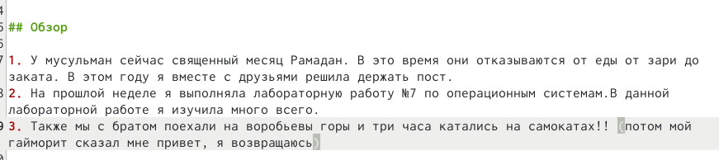

пост

Добавляю пост по выбранной мной теме.

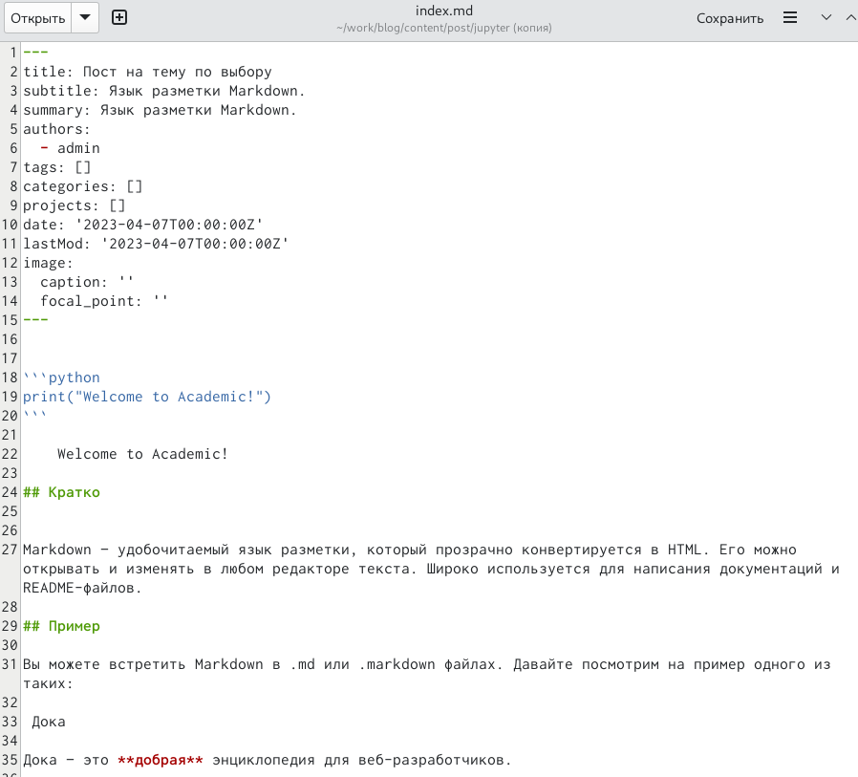

маркдаун

Итоговый результат:

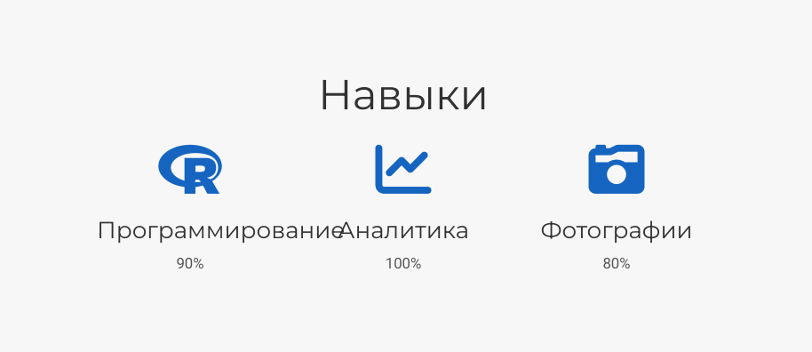 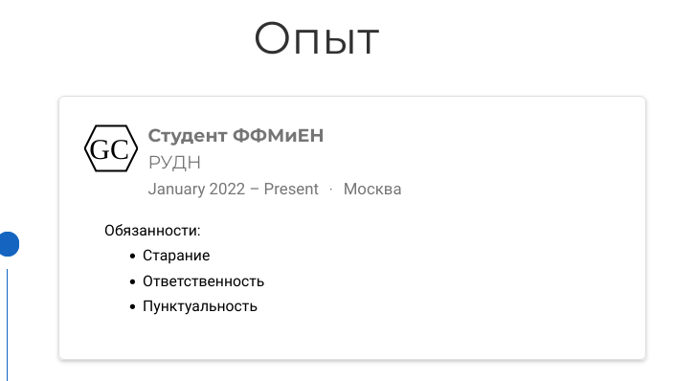 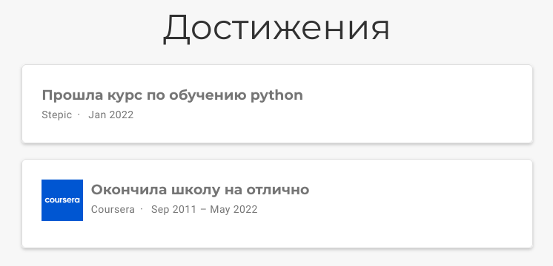 

# 4 Выводы

Добавила на сайт достижения.